Игры, развивающие логическое мышление
Раздел: | Раздел 6. Командные игры как активная форма деятельности
ФИО педагога
Дата:
Класс: 8 | Количество присутствующих: | Количество отсутствующих:
Тема урока | Игры, развивающие логическое мышление
Цели обучения в соответствии  с учебной программой | 8.2.3.1 - применять и демонстрировать ряд навыков совместной эффективной работы по созданию благоприятной учебной среды;
Цели урока | - научить учащихся применять и демонстрировать ряд навыков совместной эффективной работы по созданию благоприятной учебной среды;
Ход урока
Этап урока/ Время |  | Действия педагога | Действия ученика | Оценивание | Ресурсы
Начало урока |  | 1.Организационный этап:  -приветствие уч-ся;  -проверка наличия уч-ся в классе;  -выявление готовности уч-ся к уроку;  -сообщение темы и цели урока.  -знакомит с дескрипторами;  -предлагает изучить инструктаж по  2.ТБ на занятиях по волейболу во время урока при выполнении беговых упражнений | -Приветствие уч-ся;  -знакомятся с дескрипторами:  - соблюдает ТБ при выполнении задания;  - самостоятельно выполняют разминку  -изучают предложенный инструктаж по ТБ на занятиях по волейболу во время урока при выполнении беговых упражнений:  При перемещение спиной, смотреть через плечо.  Исключать резкое изменение своего движения и резкой остановки.  Соблюдать дистанцию и интервал, быть внимательным при перемещении по залу во время выполнения упражнений.  По окончании выполнения упражнений вернуться друг за другом на свои места для повторного или следующего задания с правой или левой стороны.  Отвечают на вопросы | наблюдение учителем  Формативное Оценивание | https://youtu.be/Xs1Isk0G_Qg  видео урок
  3. Тестовые вопросы:
  1.Какой ответ не нарушает правила волейбола?
  А - Можно ударить по мячу дважды, не считая блок.
  Б - Можно наступить на линию поля во время выполнения подачи.
  В - Можно заступить на чужую половину поля соперника одной ногой, при этом второй касаться средней линии.
  2. Сколько игроков в команде играет на передней линии, а сколько на задней?
  А- 3 спереди, 3 сзади
  Б - 2 спереди, 4 сзади
  В - 4 спереди 2 сзади
  3. Либеро в волейболе это?
  А - Игок, действующий на блоке
  Б - Защитник, играющий на задней линии
  В - Нападающий игрок
Середина урока |  | 1.Выполнить разминку по видео  2.Просмотр видео- Дистанционное обучение для занятий в домашних условиях  3.Самостоятельное чтение текста «Подвижные игры на уроках волейбола. Игры, развивающие логическое мышление»  04.02  4.Просмотр видео- Обучающий ролик по волейболу: как делать «скидку» | Выполнение учащимися разминки  Учащиеся смотрят видео-ролик  1) Двумя мячами через сетку.  2) Эстафета у стены с поворотами.  3) Волейбол в тройках.  Учащиеся смотрят видео-ролик  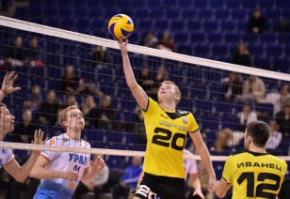 | самооценивание | https://youtu.be/uiV7y3MTG9c  https://youtu.be/rvOCRvdEVmM  Приложение с текстом  https://youtu.be/b2n07o_kNLI
Конец урока |  | Рефлексия:  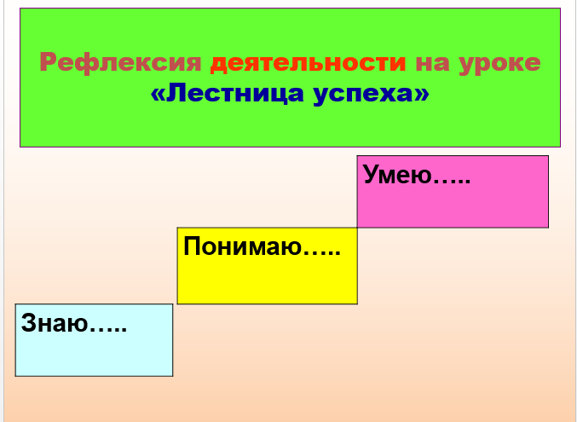  Домашнее задание:  -выучить предметную терминологию;  - утренняя гимнастика и упражнение «Обратная планка»  мальчикам-1 минуту,  девочкам-30 секунд

